光学实验报告

实验题目：衍射光栅研究

姓名: 黄元馨 ; 学院及专业: 软件学院软件工程 ; 学号: 2312389 ; 组别: J ; 座号: 11 ;

实验日期: 4 月 12 日, 星期 五 □上午☑下午□晚上

1. **实验目的**
2. 了解光栅的分光特性
3. 测量光栅常量
4. **实验原理**

**光栅的分光原理：**

二元光栅是平⾏等宽、等间距的多狭缝，它的分光原理如图所示。狄缝 S 处于透镜 L 的焦平⾯上，并认为它是⽆限细的;C 是衍射光栅,它有N 个宽度为 a 的狭缝，相邻狭缝间不 透明部分的宽度为b 。如果⾃透镜 L1 出射的平⾏光垂直照射在光栅上，透镜 L2 将与光栅法 线成 θ ⻆的光会聚在焦平⾯上的 P 点。光栅在θ⽅向上有主⼲涉极⼤的条件为

(a+b)sin θ=kλ

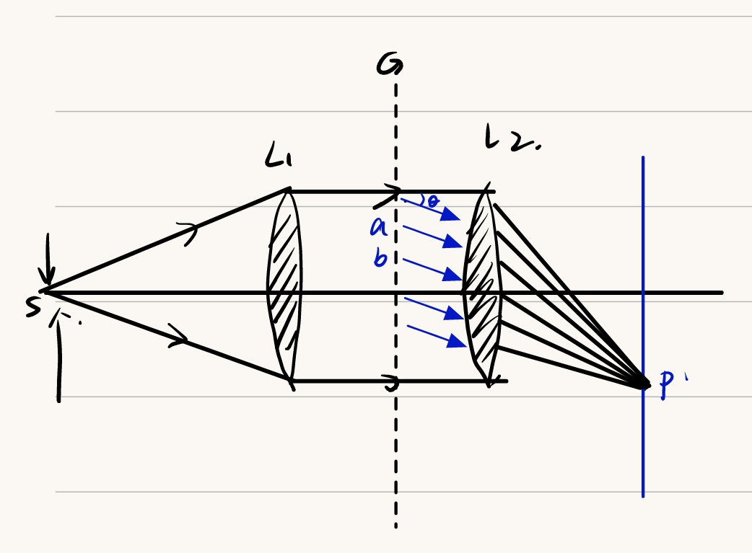

这就是垂直⼈射条件下的光栅⽅程，式中,k为光谱的级次. λ是波⻓ .θ是⾏射⻆ 、(a+b)是光栅 常量。光栅常量通常⽤ d 表示,d=a+b。

当⼈射光不是垂直照射在光栅上，⽽是与光栅的法线成φ⻆时，光栅⽅程变为 d(sin φ⼟ sin 0)= kλ

在复⾊光以相同的⼈射⻆照射到光栅，不同波⻓的光对应有不同的θ ⻆ 、是说在经过光栅后， 不同波⻓的光在空间⻆⽅向上被分开了，并按 ⼀定的顺序排列。

1. 仪器⽤品

分光仪、平⾯透射光栅、平⾯反射镜、低压汞灯。

1. **实验内容**
2. **调节分光仪。**目测粗调、用自准法调整望远镜聚焦，将望远镜聚焦于无限远、各半调节法使望远镜的光轴与仪器的转轴垂直、调整平行光管使之出射平行光，并且其光轴和仪器转轴垂直。调节到用于测量的状态。

**2.调节光栅。**由于在实验中将⽤垂直入射的光棚⽅程式作为测量公式. 因此放置在载物台上的光栅必须满⾜下列条件:

( 1)平⾏光垂直照射在光棚表⾯。

(2)光栅的刻痕垂直于刻度盘平⾯，即与仅器转轴平⾏。

(3)狭缝与光栅刻痕平⾏。

将光栅按图所示的⽅式放置在我物台上。光栅平⾯与V1,V2,的连线乘直。⽤汞灯照亮狭缝，使望远镜的叉丝对准狄缝像。这样望远镜的光轴与平⾏光管的光轴共线。将游标盘与载物台锁定在⼀起.转动载物台，找到平⾯光栅反射回来的叉丝像，调节V1、V2，使叉丝像 与叉丝重合.随即锁住游标盘，并保持V1、V3不动。这时就达到光栅与入射的平⾏光垂直的 要求。转动望远镜观察位于零级谱两侧的⼀级或⼆级谱线，调节V2 和稍微旋转狭缝，使两 侧的谱线均与叉丝的中⼼横线垂直，并上下对称。这时光栅的刻痕就与仪器转轴平⾏，同时 狭缝也与刻痕平⾏ 。在完成了上述调节后，表面上达到了测量所需的所有要求.但有⼀个因 素没有 考虑在内，这就是光栅。实验中所⽤的透射光栅是做在⼀⼀个全息⼲板上，全息⼲ 板基⽚玻璃的两个表⾯不可能完全平⾏。这时⽆论利⽤哪⼀个⾯来调节，都⽆法让平⾏光真 正与光栅表⾯重直，利⽤垂直照明的光栅⽅程测量显然是不合适的。如果基⽚玻璃两个表⾯ 之间的夹⻆不知道.同时也⽆法利⽤光栅⽅程式。但

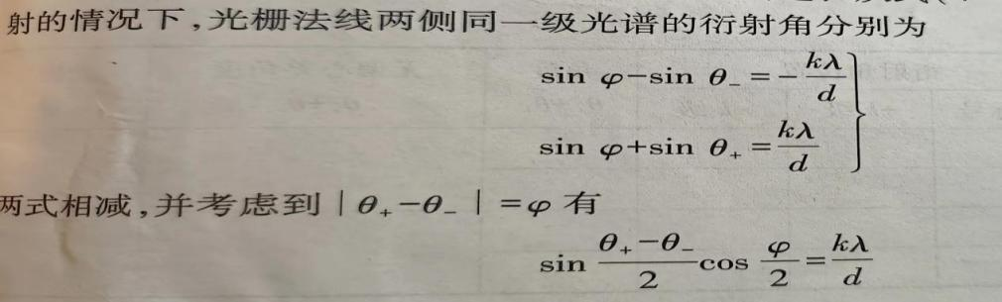

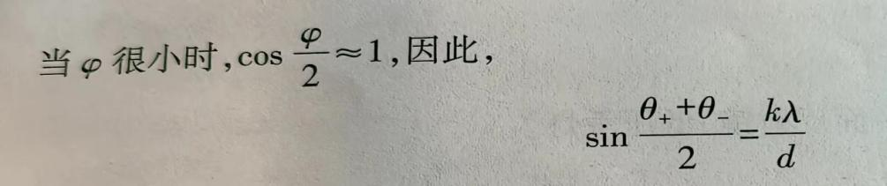

所以在实验中只要测量对应正负级光谱之间的夹⻆ ，就可以减⼩这⼀因素对国量结果的影 响。

**3.**利⽤汞绿线测定光栅**常量**

测量汞光谱中绿线λ=546. 1nm 的:1、⼟ 2 级光谱之间的夹⻆ 20 和 28、和国式(4-4-5) ，分别求 出两个光栅常量，并取它们的平均值作为测量结果。

1. 测定汞光谱中两条⻩线的波⻓,计算⻆⾊散。
2. **数据处理**

|  |  |  |  |  |  |  |  |  |
| --- | --- | --- | --- | --- | --- | --- | --- | --- |
| 波⻓ | 级数 | 衍射⻆位置读数 | | | ⻆度 | ⽆偏⼼⻆度 | 衍射⻆ | 光栅常数 |
| 546. 1nm | 1 | 读数窗 | +k 级 | -k 级 |  | 18°58′ | 9°29’ | 3155.2757nm |
| ⼀号 | 125°20′ | 106°21′ | 18°59′ |
| ⼆号 | 305°17′ | 286°20′ | 18°57′ |
| 546.1nm | 2 | 一号 | 136°18′ | 97°11′ | 39°7′ | 39°4′5″ | 20°2′3″ | 3293.2411nm |
| 二号 | 316°15′ | 277°13′ | 39°2′ |

d=3224.2584nm 光栅刻痕密度=310.1条/mm

|  |  |  |  |  |  |  |  |  |
| --- | --- | --- | --- | --- | --- | --- | --- | --- |
|  | 级数 | 衍射⻆位置读数 | | | ⻆度 | ⽆偏⼼⻆度 | 衍射⻆ | 波⻓ |
| ⻩ 1 | 2 | 读数窗 | +k 级 | -k 级 |  | 40°51′ | 20°26′ | 562.8nm |
| ⼀号 | 137°59′ | 97°5′ | 40°′54 |
| ⼆号 | 317°55′ | 277°7′ | 40°48′ |

定值误差= | 562.8-577.0 | /577.0=2.46%

|  |  |  |  |  |  |  |  |  |
| --- | --- | --- | --- | --- | --- | --- | --- | --- |
|  | 级数 | 衍射⻆位置读数 | | | ⻆度 | ⽆偏⼼⻆度 | 衍射⻆ | 波⻓ |
| ⻩ 2 | 2 | 读数窗 | +k 级 | -k 级 |  | 41°27′ | 20°44′ | 570.7nm |
| ⼀号 | 138°15′ | 96°59′ | 41°16′ |
| ⼆号 | 318°16′ | 276°58′ | 41°18′ |

定值误差= | 579. 1-570.7 | /579. 1=1.45%

角色散D=|∆Ψ|/2.1nm=0.0025(nm-1)

1. 思考题

光栅平⾯不通过分光仪转轴时，对测量衍射⻆有⽆影响？为什么

答：如果光栅平面不通过分光计转轴，角度相差不太大的情况下，对测量衍射角影响不是很大。但是，会使得光谱的分布不水平，外侧的光谱有可能不再会出现在屏上了。所以，对整体的测量还是有影响的。